座號： 姓名：

階段性作業四

ASP.net Web Form - Standard Controls表單介面設計與排版

* 請利用各標準控制項，達到以下要求，完成如圖示之參考畫面。
  1. 請以TextBox控制項實做帳號、密碼、姓名、身分證字號、生日、E-Mail等欄位，並設定最適合以上欄位的屬性。
  2. 請以RadioButtonList控制項實做性別欄位，其item自訂。
  3. 請以DropDownList控制項實做學歷欄位，其item自訂。
  4. 請以ListBox控制項實做興趣欄位，其item自訂。
  5. 興趣需用兩個ListBox控制項置於左右，並以四個按鈕分別實做「全選」、「全不選」、「單選一個」、「取消一個」等功能。
  6. 須有「送出資料」及「重設表單」兩個功能按鈕。
  7. 上述欄位均須具備，可另自己添增。

參考畫面如下：

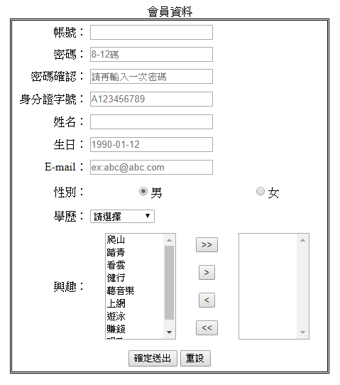

結果畫面截圖：

程式碼：

**繳交作業時，請以FTP上傳程式原始檔與本文件檔各一份，原始程式碼請另放置在「完成結果檔」資料夾內。**

※以上各項均須完成始得通過※